**小教授二号**

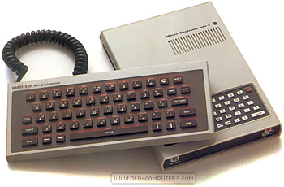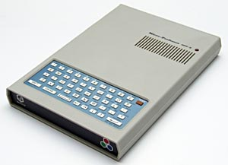

小教授二号小教授二号（Microprofessor II，MPF II）在1982年上市发表。它是宏碁（当时英文名为Multitech）的第二种品牌电脑产品，也是一种最早的苹果电脑复制机。它看起来并不像大部份其他个人电脑。它的机箱是长方形的塑料盒，正面下方嵌着小型的软胶键盘。

在1983年，小教授二号在英国贩售，含税零售价是269英磅。MPF II一个重要的功能是它的中文培基。它是一种基于Applesoft BASIC中文化的BASIC语言。

目录

• [与Apple II的不同](http://www.techcn.com.cn/index.php?doc-view-140742.html#1)

• [产业背景](http://www.techcn.com.cn/index.php?doc-view-140742.html#3)

• [技术信息](http://www.techcn.com.cn/index.php?doc-view-140742.html#5)

• [稀有机种：小教授二号](http://www.techcn.com.cn/index.php?doc-view-140742.html#7)

* • [宏碁之路](http://www.techcn.com.cn/index.php?doc-view-140742.html#9)
* • [台湾突飞猛进的信息产业](http://www.techcn.com.cn/index.php?doc-view-140742.html#11)
* • [相关条目](http://www.techcn.com.cn/index.php?doc-view-140742.html#13)
* • [参考文献](http://www.techcn.com.cn/index.php?doc-view-140742.html#15)

与Apple II的不同[回目录](http://www.techcn.com.cn/index.php?doc-view-140742.html" \l "section)

小教授二号并不完全与Apple II兼容。

小教授二号没有Apple II的文字模式。所有的文字都是由软件"画"在屏幕上，而不是经由硬件产生。这在当时是使电脑能显示中文的唯一最具经济效益的方式，因为当时基于硬件的中文产生器要价上百美元。

如同Apple II，小教授二号有两个图形缓冲器，但第二个缓冲器在位址A000H，而Apple II的在4000H。

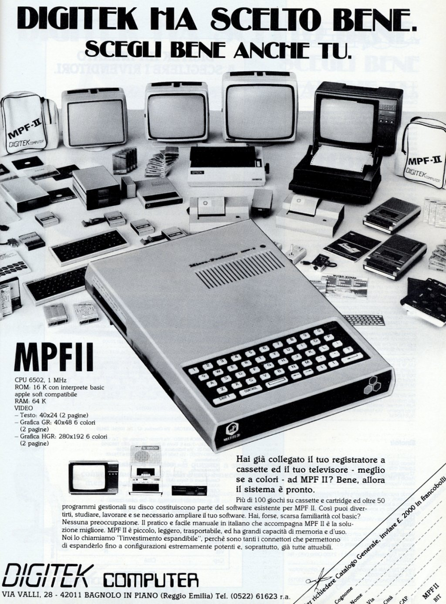

MPF-II的键盘接口相当简单，是由一个8位输出口及一个直接连结至键盘矩阵的输入口组成。它没有苹果的摇杆接口，取而代之的是键盘方向键与两个功能键。

产业背景[回目录](http://www.techcn.com.cn/index.php?doc-view-140742.html" \l "section)

　　施振荣从1971年开发台湾第一台桌上电子计算器开始就确立了其企业国际化的目标。当时的三角贸易使施振荣为宏基的零件行销建立了国际网络的雏形。从1981年，“小教授一号”学习电脑开发之初，他就忙不迭地将它推入国际市场，他带着“小教授一号”到美日等国展览，从此风尘仆仆于世界各地。到1982年“小教授二号”推出后，宏基已经在20多个国家拥有了40多个经销商。宏基电脑先后在东南亚以及世界各地多次展示宏基电脑，作了大量的宣传工作。1985年，宏基16位元电脑外销如火如荼，也因此逐渐打开了欧洲市场。

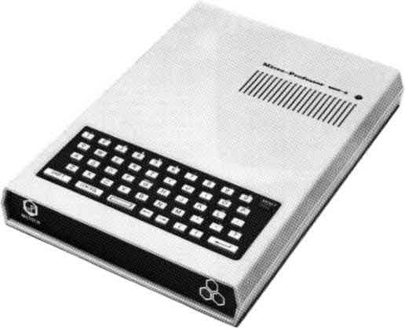

技术信息[回目录](http://www.techcn.com.cn/index.php?doc-view-140742.html" \l "section)

CPU： MOS Technology 6502

时脉： 1 MHz

内存： 64 KB

ROM： 16 KB (其中12KB是BASIC编译器)

文字模式： 40×24 (使用图形模式)

图像模式： 280×192

颜色： 8色

音效：单声道1位音效

连接埠：键盘、打印机、扩充埠、录音带输入/输出口、电视输出口。

可选周边设备： 55键完全尺寸键盘、软驱、加热与点矩阵打印机、摇杆。

电源供应：外置电源供应器， 5,12伏特

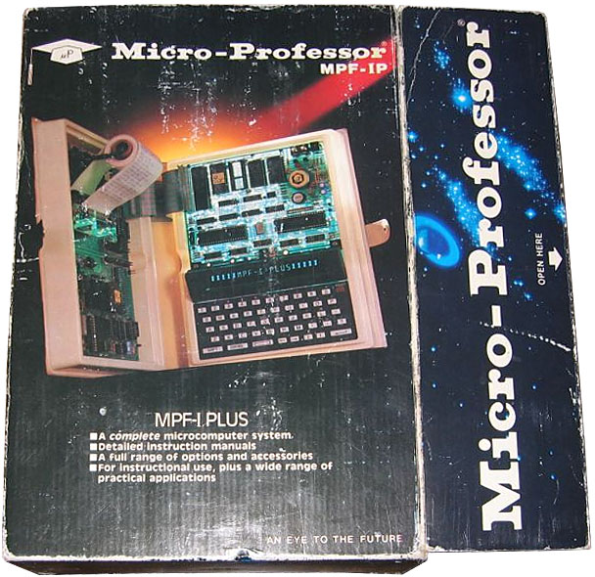

|  |  |
| --- | --- |
| http://www.techcn.com.cn/uploads/201001/1263082977MQrWpKSn.gif | http://www.techcn.com.cn/uploads/201001/1263082977sMdHx4z6.gif |

|  |  |
| --- | --- |
| **NAME** | MPF II |
| **MANUFACTURER** | Multitech |
| **TYPE** | Home Computer |
| **ORIGIN** | Ta飛an |
| **YEAR** | 1982 |
| **BUILT IN LANGUAGE** | Basic interpreter (compatible with Applesoft Basic) |
| **KEYBOARD** | 49 keys calculator type keyboard (default one) or 57 keys rubber type keyboard (optional one). |
| **CPU** | MOS Technology 6502 |
| **SPEED** | 1 MHz |
| **RAM** | 64 KB |
| **ROM** | 16 KB |
| **TEXT MODES** | 40 x 24 |
| **GRAPHIC MODES** | 40 x 48, 280 x 192 |
| **COLORS** | 6 |
| **SOUND** | one channel, 5 octaves, built-in speaker |
| **SIZE / WEIGHT** | 28 x 22 x 3,8 cm / 1 Kg |
| **I/O PORTS** | video outputs (RF & composite), power in, tape interface, printer connector, cartridge slot, external keyboard connector |
| **BUILT IN MEDIA** | None |
| **POWER SUPPLY** | External Power Supply Unit (+5, +12 V) |
| **PERIPHERALS** | Floppy-disk interface |
| **PRICE** | $399 ?69 (UK, 1983) 2995 FF (France, sept. 83) |

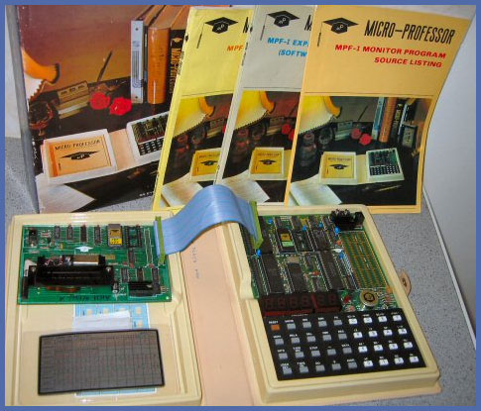

稀有机种：小教授二号[回目录](http://www.techcn.com.cn/index.php?doc-view-140742.html" \l "section)

大家好：

有鉴于OIKOS上的寥寥无几的阅览人数，所以在此也贴文和大家一起分享，我想各位老骨灰们怀旧的心情一定比O区强烈，希望大家多多看文啰，最好能回应破百，哈哈

今天来展示的小教授二号，这台机器有段很有趣的经历，约在二年前，有个想钱想到发疯的卖家，仗着这台古董自重，以为身价非凡，竟出价2000000，自我叙述说，想做小本生意，希望以卖机得到资金，诚可议，当然他卖是全套配备，含绿色的萤幕、还有个现在颇为流行的软垫键盘，虽说是稀有机种，不过以二百万的人来说，恐怕别人的考量就不在这部烂烂的小机机了，最后卖家还是卖掉了，对方开的价码呢???大概是2000000的1/333，也就是6000元，想想6000元，其实小弟也觉得很值得，不过小弟不想掠人之美，也就让主啦。

今天展的机器是二年前我从M区征到的，当年杀价2张小朋友，可说很值得，今天就和大家分享一下啰

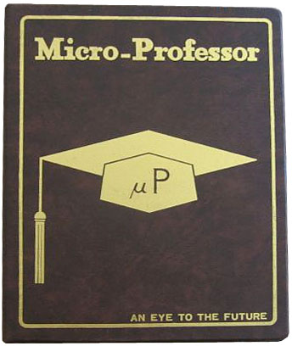

看到小教授二号的字吗??当年可是台湾之光

机器全览图，键盘小小的

他的power是做在变压器上面的，说来也是一绝

机器开机时，红灯会亮

我的绿色萤幕展示

早期的显示器皆为绿色萤幕，最早是台湾制造，许多的美国的绿色萤幕也是MIT，包括最早的小教授机，也是一样的

小教授二号的历史，我想了解宏碁的人都知道，宏碁为了怕被苹果公司告，所以整个介面重新设计，包括变压器的接头，还有摇杆、键盘等等，但由于整个说明书还是有苹果二号的影子，以致于该年销售至美国的一批二号机种，全部被扣，后来宏碁也没有要求取回，最后也就不了了之

该机可以接磁碟机，就在侧面的slot，因为需要一块磁碟卡才能接磁碟机，这个周边我想现在大概也是绝版品，大概要把玩也就是开开机使用的培基语言和卡带了

能同时拥有小教授二、三号，或许是一个小时候的回忆，不过小教授机6502机发展也随着苹果王朝的哗波幻灭，而划下休止符，后期的小教授甚至推出PC的8086机种，不过品质嘛，可能早期的品管问题，很多人也是修不胜修，或许现在它推出的机种也是如此吧

小教授机的介绍就到此为止，收藏机器是一门学问，不过也要有闲又有点钱，但是还是奉劝各位，量力为出也就可以了，如果过于着迷花过多的金钱和时间，导致生活出了问题，也不太好，这些年来我收的机器也收获很多，同时也感谢oikos上提供机器的各位大大，包括非常热心的paul huang大叔，我想每台机器都有它独特的历史，也有它的时空背景，能在硬体上学习到一些知识，我想都是拜它们之赐，各位有机会的话，我想给各位瞧瞧，也希望能有这一天的到来

宏碁之路[回目录](http://www.techcn.com.cn/index.php?doc-view-140742.html" \l "section)

　　1、宏碁的前世今生

　　第一阶段——开创计算机事业。1976 年宏碁创立，当时仅有7名员工，3.5万美金的注册资金，以贸易和产品设计为主。1981年开始生产掌上型计算机学习机小教授一号，1982年紧接著推出台湾第一部8位计算机「小教授二号」，开启了宏碁在全球PC产业不断精进的首页，到了1986年，宏碁甚至领先于IBM，率先成功开发32位PC。

　　第二阶段——开始进军全球。在 1986年以前，宏碁电脑对外的英文品牌叫"Multitech"，由于字母太多，难以记忆，同时由于Multitech在美国、荷兰等国家都发现过同样的商标。于是在1986年，设计出新的品牌Acer 。1995年9月，Aspire家用计算机在美国市场上市成为标志性事件，由于Aspire独特的炫丽外型与亲近功能叫好又叫座，使其年销售快速成长两倍。不过因宏碁并未在部件质量、生产运营、市场价格控制与交货时限等环节做好完全准备，导致后来Aspire在生产、销售到服务的配合度欠佳，严重影响销售成绩，最后成为一个著名的失败案例。1988年宏碁股票在上市，开始朝向国际化大跨步布局。

　　第三阶段——产品制造与品牌行销分家。1996年开始生产笔记本电脑，1997年并购德州仪器的笔记本电脑部门，1997年20周年庆时，宏碁第三阶段目标发布，包含最根本的开创新技术和简化应用。2000年底，宏碁正式将生产与品牌分割。

　　第四阶段——多品牌并驾齐驱。宏碁从2000年底开始进行企业转型，以简化、专注前瞻为主轴，并于2001年使用新的CI并致力于提供更人性化的科技，2004年宏碁正式由创办人施振荣交棒给第二代经理人王振堂，同年9月正式任命Gianfranco Lanci(兰奇)出任总经理，2006年Acer成为全球PC第四和笔记本第三大厂商。在2007年Acer收购Gateway与Packard Bell，完成了全球布局，发展多品牌策略(Acer, Packard Bell, Gateway and eMachines)，各个品牌依照原有独特的消费群体发展品牌，每个品牌各有独特的品牌特质。

　　里程碑事件：

　　· 1976年，宏碁创立。

　　· 1994年，拉美市场占有率跃升为第一名；成为全球七大个人电脑品牌。

　　· 1997年，成为全球第六大笔记本电脑厂商。

　　· 2004年，宏碁个人电脑整体销售位居全球第五位，西欧地区则跃居第一。

　　· 2005年，宏碁成为全球第四大PC品牌。王振堂出任宏碁CEO，并表示将以欧美成功的管理经验为基础，将新经销营运模式推广到其他地区，希望约三年内让宏碁跻身PC品牌全球前三。

　　· 2007年，第一季度宏碁全球销量431万部，市场份额达到6.7%，这也是宏碁首次升到全球前三位。

　　· 2007年，宏碁宣布以7.1亿美元收购美国第三大电脑品牌Gateway，收购后年度营收将超过150亿美元，PC销量超过2000万台，成为全球第三大PC厂商。

　　· 2007年，宏碁宣布以3100万欧元(约4580万美元)收购欧洲第三大PC厂商Packard Bell。同年，Acer宣布成为2010冬奥会及2012年伦敦奥运会TOP合作伙伴。

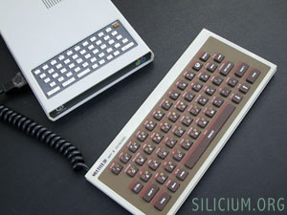

　　2、宏碁的三次转型

　　环境在变，企业内部也要跟着改变，因为昨天的成功，并不能保证今天一样成功，但昨天的失败，倒是有可能促成今天的胜利。宏碁今天的成功，其实也是经历了颇多挫折才得来的，当属来之不易。

　　1991年，宏碁面临成立来首度亏损，当时宏碁由服务业转型为制造业，并由台湾市场进军国际市场，此变革使得宏碁营业额自1992年的新台币300亿元，于1996年一举上2000亿元。宏碁制定“全球品牌，结合地缘”的策略以应对因为海外营运规模不够所遭遇的竞争力下降；像新世纪信息产业自身革命，宏碁审时度势地重新自我定位，逐步扩张产品线，并且加强信息服务的业务，从一家个人电脑公司成功转型为品牌营销服务公司……

　　出于掌握PC关键零部件相关产业的考虑，宏碁在1989年决定投入DRAM产业，与德仪合资设立德碁半导体。德碁在90年代相当成功，但后来随著提供技术的德仪的竞争力丧失且弃守DRAM产业，德碁的营运状况每下愈况，宏碁在1999年将30%持股卖给台积电，正式退出DRAM产业。而宏碁本身则面临美国市场的自有品牌业务大亏，经过多次的换将，到最后宏碁几乎全面退出美国市场。接着，宏碁在2000年受到网络泡沫的波及，到了2000年的后半年，媒体不断报道宏碁陷入困境。这样的内外部压力把宏碁推上了“是生存，是灭亡”的绝境，

　　第3次经营危机则促成宏碁、纬创分家，当时由于宏碁服务与制造都已有相当分量，却因此产生内部资源分配不均、业务与管理文化频生冲突问题。宏碁毅然决定让两家公司各走自己的路，首先，宏碁将自有品牌合研发制造两项业务分割独立，然后明基另立BenQ品牌，达基和联友合并成为友达，国碁由鸿海并购，出让扬智的股权给联发科技。宏碁如何根据简化、专注、前瞻三大原则，大幅调整组织，重新分配资源；如何在欧洲市场扬眉吐气，在美国市场扭亏为盈；如何明确分家后的纬创和明基未来发展方向之余，

台湾突飞猛进的信息产业[回目录](http://www.techcn.com.cn/index.php?doc-view-140742.html" \l "section)

　　近几年来，台湾的高科技产业发展很快，尤以信息业最为突出。信息产业已成为岛内产业升级、经济转型、保持对外竞争力的最大发展动力。1996年，台湾信息工业产值为274．6亿美元，其中硬件产值达到241．7亿美元，仅次于美国和日本，居世界第三位。而1997、1998年台湾信息业产值已分别达到348亿、403亿美元，2006年达到464．7亿美元。   
  
　　目前，全球销售的电脑显示屏中，每两台中就有一台是台湾制造的；世界上三分之一的便携式电脑，三分之二的电脑主机版来自台湾；台湾生产的鼠标、键盘占全世界市场的五分之三以上。台湾每年在信息技术工业的投资，比整个欧洲在这个领域的投资还要多。近十几年来，纺织业一直是台湾的骨干产业，外销订单占全岛外销的首位。但从1995年开始，台湾信息与通信产品先后取代了纺织品的出口地位，成为第一大外销订单来源。   
  
　　台湾信息业取得成功，有很多方面的原因。其中最重要的是，台湾信息产业能够根据迅速变化的市场，及时，不断调整产品。台湾信息企业规模一般都很小，多是为美国、日本或欧洲某一大厂家生产别人的品牌。外商先到这些工厂进行考察，认为符合生产要求，就下订单订货，一周后就到这些工厂提货。因为信息业升级换代快，前边的产品刚开发出投入生产，马上就会有更新的产品取而代之，一个产品不可能大批量定型生产。台湾的中小企业生产方式，正好符合这一规律，成本低，生产周期快，抵御市场的风险能力强。台湾中小企业极大的灵活性，在信息产业体现得尤为充分。这就是台湾信息产业之所以迅猛发展的奥秘所在。   
  
　　谈到台湾的信息产业，不能不介绍台湾宏基电脑集团。宏基集团的老板叫施振荣，他在世界电脑行业中是赫赫有名、风云一时的人物。1976年，以施振荣为首的5名年轻人白手起家， 涉足信息产业，在度过了艰难的起步阶段后，80年代进入成长期。1981年，宏基电脑在台湾新竹科学园区设立第一个厂房，时至今日，它已成为台湾最大的自创名牌电脑厂家，也是目前全球第七大个人电脑制造商，在全世界竞争最激烈的美国市场上亦进入前10名。1997年，施振荣作为亚洲唯一的代表，出席了在美国举行的亚太信息高峰会议，他在会上作了《以亚洲人的眼光看信息产业》的专题发言，激起电脑信息业的强烈反响。   
  
　　施振荣认为宏基电脑不应该跟在别人后面走，他说，那样顶多只能成为二三流的企业。他立志要在欧美垄断的电脑领域创造出自己响当当的名牌。1981年，宏基开始在海外推广第一个自创名牌产品———“小教授一号”。经过多年的精心培育，“小教授一号”终于在市场上打响了，经评定，这一品牌价值2000万美元。

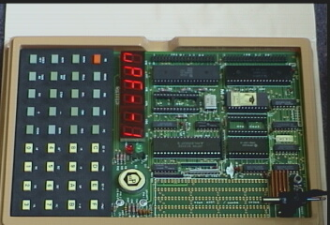

　　就在“小教授一号”蒸蒸日上的时候，施振荣出人意料地决定放弃它，重新创立“Acer”品牌。他的合作伙伴们大惑不解，施振荣解释说：“小教授一号”的英文太雷同，不利于推广。而“Acer”是拉丁字，有“积极、有活力”之意，还隐含着“王牌”的意思，而且不重名，在法律上能够得到保障。事实印证了他的远见。“Acer”出来后一炮打响，很快走红市场，被美国的鉴定公司评估价值1．8亿美元，成为连续多年蝉联国际知名度最高的台湾品牌电脑。   
  
　　台湾的资源、资金、人才有限，这对企业的发展是不利的。目前，宏基电脑已不再囿于台湾本岛， 现在除在台湾新竹、美国硅谷建有研究开发基地外，1988年1月施振荣又在苏州建立了占地80亩的明基科技园。这是宏基集团在台湾以外建立的规模最大的科技园。今后，苏州明基科技园，不仅是宏基的生产基地，而且将成为重要的研究中心。（化夷）

相关条目[回目录](http://www.techcn.com.cn/index.php?doc-view-140742.html" \l "section)

小教授一号

小教授三号

参考文献[回目录](http://www.techcn.com.cn/index.php?doc-view-140742.html" \l "section)

http://en.wikipedia.org/wiki/Microprofessor_II  
http://www.old-computers.com/museum/computer.asp?st=1&c=276  
http://www.chinataiwan.org/twzlk/twjj/gk/200802/t20080215_587453.htm